ARGUDIOTEKA

Euskararen diskurtsoa
lantzeko baliagarriak
izango zaizkizun argudioak

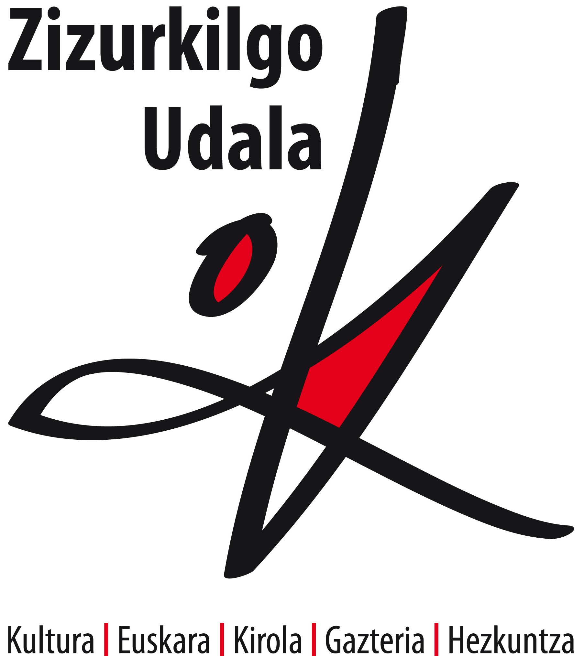

ARGIBIDEAK

Euskararen gaiarekin zerikusia duten materialen bildumatxo bat duzu honakoa.

Karpeta honen bidez, garrantzitsuak iruditzen zaizkigun hiru gai nagusi bildu nahi izan ditugu:

- Gurea bezalako herri euskaldunek euskararen biziberritze prozesuan duten garrantzia.
- Udalerri euskaldunetako eta Zizurkilgo euskararen egoera eta bilakaera.
- Herritarron jarrerak espazioan (gure inguruan) eta denboran (hurrengo belaunaldietan) duen eragina.

HELBURU NAGUSIA DA GAI HORIEN ZABALKUNDEA EGITEA ETA EGUNEROKO HIZKUNTZA JARRERETAN ERAGITEA.

Karpeta honetan aurkituko dituzu:

- Zizurkilgo eta Euskal Herriko euskararen bilakaerari eta egungo egoerari buruzko datuak.
- Herritarrok eragile gara esku-orria. Hizkuntza ohiturei buruzko hausnarketa eta euskararen alde egin dezakegunari buruzko proposamena jasotzen ditu esku-orriak.
- Arnasguneetatik normalizaziora: Udalerri euskaldunek euskararen biziberritzean duten garrantziaz ari da artikulua, eremu euskaldunenetan eman den bilakaerari buruzko azterketaren ondorio nagusiak jasotzen ditu.
- Argudioteka: euskararen inguruko diskurtsoa aberasteko lagungarriak izan daitezkeen argudioen bilduma.

Zuk nahi duzun erabilpena egiteko proposatzen dizugu:

Goitik behera irakurri, gainbegiratua eman, interesatzen zaizuna soilik irakurri, etxean komentatu eta hausnartu, herritarrekin eztabaidatu...

Konpromiso bakarra eskatuko dizugu:

Astebetez etxean izan eta gero, bukaeran zure izen-abizenak idatzi eta beste ikasle bati pasatzea karpeta.

On egin!

Euskararen ezagutzaren bilakaera Euskal Herrian
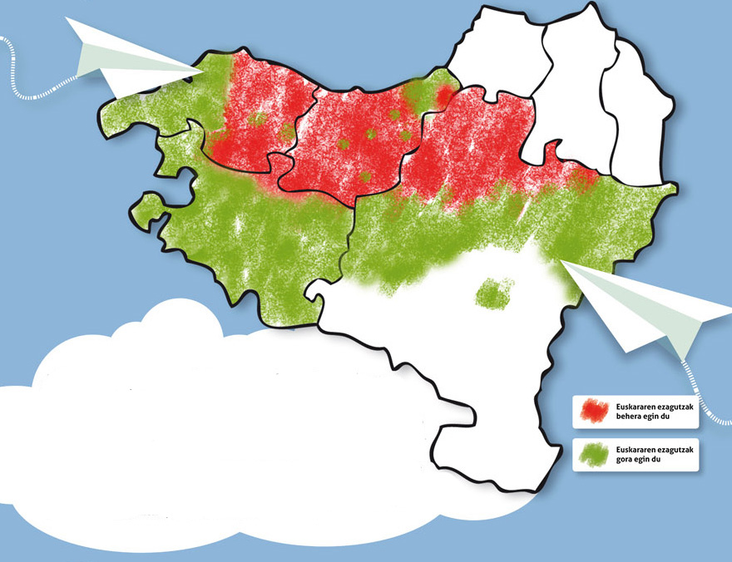
1981etik 2011ra
Bi ondorio nagusi atera ditzakegu:
- Batetik, eremu erdaldunetan eman den bilakaera positiboa izan da, 2011n ia erabat erdalduna den udalerririk ez dugu.
- Bestetik, eremu euskaldunean euskarak ez du apenas aurrera egin, eta are kezkagarriagoa dena, batzuetan atzera egin du, udalerri euskaldunenetan, bereziki.

Eta, zein izan da euskararen bilakaera Zizurkilen
azken 20 urteetan?

Zizurkilen, euskararen ezagutzak apur bat gora egin du azken bi hamarkadetan, baina EAEko batez bestekoa baino maila apalagoan.
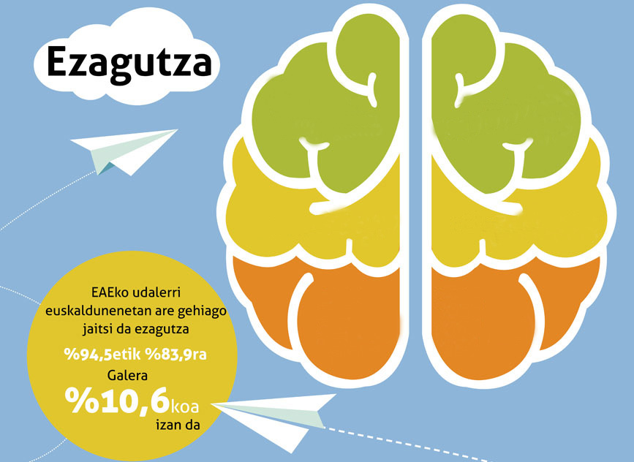
Zizurkil
EAE
EAE osoa kontuan hartuta, euskararen ezagutzak gora egin du azken bi hamarkadetan. %70etik beherako ezagutza tasa duten udalerrietan euskaldunen pisuak gora egin du, eta joera positibo horrek eragina izan du EAEko datu orokorretan. Udalerri euskaldunak soilik aintzat hartzen baditugu, aldiz, joera beheranzkoa izan dela ikus dezakegu.
%65,25
*%2,4
%26,3
+%10,9
1991
%70etik gorako ezagutza duten herri euskaldunetan, 1991tik 2011ra bitartean, ia 10 puntu jaitsi da euskara dakitenen kopurua.
%67,65
%37,2
2011
Zizurkilgo etxeetan nabarmen egin du behera euskararen erabilerak eta EAE osoa aintzat hartuta, aurrera egin ezinik ibili da
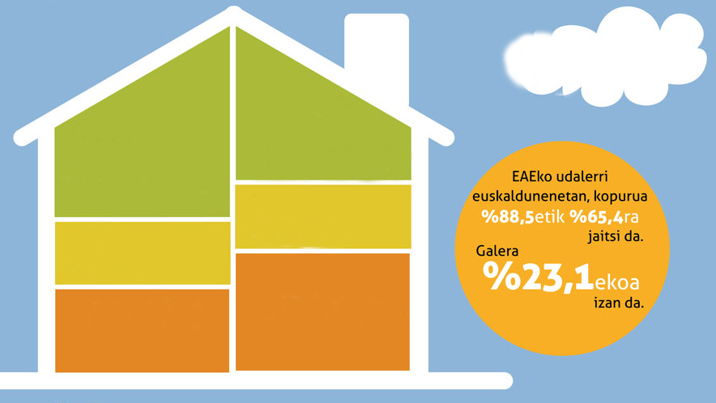
Ezagutzak gora egin arren, 1991tik 2011ra jaitsi egin da etxeko hizkuntza euskara dutenen ehunekoa, 5,48 puntu hain justu ere. Herri euskaldunetan gainera, jaitsiera handiagoa izan da, %23,1ekoa. EAEko datuak kontuan hartzen baditugu, etxean euskara darabiltenen ehunekoa ez aurrera ez atzera geratu da. Euskaldunen kopuruak gora egiteak, hortaz, ez du neurri berean eragin etxeko hizkuntzaren erabileran.
Etxeko hizkuntza
%13,9
%13,6
-%0,3
%47,29
%41,81
-%5,48
Zizurkil
EAE
1991
2011

Eta, zenbat erabiltzen da euskara Zizurkilen?


Euskaraz | Beste hizkuntzaren bat
% 62 | %38

Adin taldeka
Haurrak 0-14 urte | %90,8
Gazteak 15-24 urte | %60
Helduak 25-64 urte | %58,6
Adinekoak 65etik gora | %48,7

2006ko abenduan egindako azken kale-erabilerako neurketaren arabera, Zizurkilgo herritarren % 62k euskara erabiltzen du kaleko elkarrizketetan, eta % 38k beste hizkuntzaren bat.

Adinari erreparatuz gero, haurrak dira euskara gehien erabiltzen dutenak. Gazteek eta helduek gutxiago erabiltzen dute, eta adinekoek are eta gutxiago. Oso datu kezkagarri gisa jaso zen garai hartan gazteen euskararen ezagutza haurren ezagutza baino handiagoa zela, eta erabilera, berriz, dezentez txikiagoa (% 30 txikiagoa).

Bestalde, azpimarratzeko datua da helduen erabilera % 70era igotzen dela haurrei zuzentzen zaienean. Haurrak aurrean egon arren, elkarrizketa beraiekin ez bada, helduen arteko erabilera % 56,8koa da.
HERRITARROK ERE ERAGILE GARA

Herritarrok ezinbesteko eragile gara hizkuntza
baten biziberritzean. Geu gara hizkuntza bat sortu, erabili eta biziberritzen dugunak. Euskara belaunaldietan zehar transmititu eta erabiltzeari esker, gaur egunera arte ekartzea lortu dugu. Era berean, gure egungo hizkuntza-ohiturek eragina izango dute etorkizuneko belaunaldietan.


Zuri, herritar horri, proposamen bat egin nahi dizugu:

- Batetik, zure eguneroko hizkuntza-ohiturak aztertzeko eta horiei buruzko hausnarketa bat egiteko.

- Bestetik, zauden errealitatetik abiatuta, pauso bat aurrera egiteko.

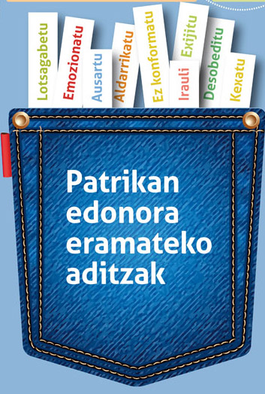

Euskararik gabeko edota euskara bazterrekoa izango den etorkizuna marraztu nahi al dugu? Edo euskara hizkuntza indartsua izango den etorkizuna?

Euskaraz non eta norekin hitz egiten duzu?

Erantzun ezazu √ x zeinuak erabilita eta ea zein emaitza ateratzen zaizun.
√ bai, egiten dut
x ez dut egiten

Non hitz egiten duzu?

Etxean

Lanean
Tabernan
Parkean

Erosketak egiterakoan

Herrian

Herritik kanpo
Norekin hitz egiten duzu?
Euskaldunarekin
Erdi-ipurdi dakienarekin
Ikasten ari denarekin
Ezezagunarekin

Erdararako joera duenarekin

Erdaraz zuzentzen zaidanarekin

Erdaldunarekin

Askotan gertatzen da, hainbat arrazoi dela medio, euskarak nahi baino pisu txikiagoa izatea gure egunerokoan. Zenbat aldiz gertatu zaigu, euskaraz erabat moldatzen ez den pertsona batekin gaudenean gaztelaniaz hitz egiten bukatzea? Erdaraz zuzentzen zaigun batekin erdaraz hitz egiten jarraitzea beharbada euskara badakienean edo ulertzen duenean? Edota, ezezagun batengana joatean badaezpada gaztelaniaz egitea?
Bada, egoera horien aurrean ere euskarari eusteko gonbita luzatu nahi dizugu.

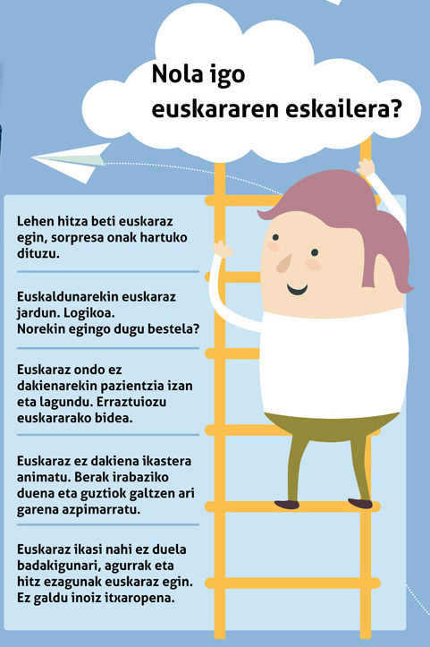
Pauso txikiekin pauso handiak ematea lortzen delako.

Erraza izan daiteke euskararen eskailera igotzea, norbanakoen keinu txikiek etorkizunean aldaketa handiak ematen lagun dezakete. Praktikara eraman eta ikusiko duzu zein ondo sentituko zaren.
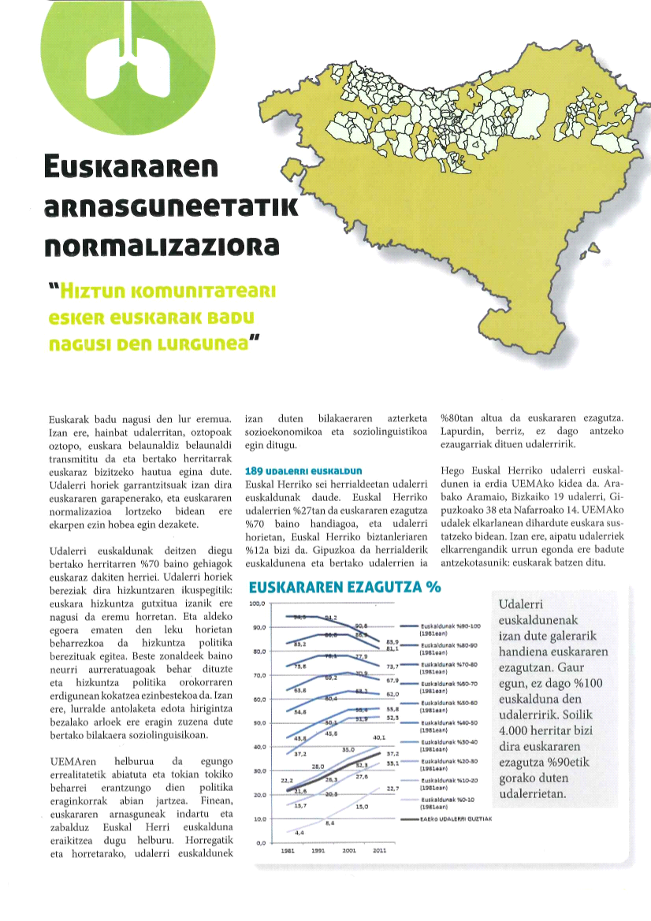

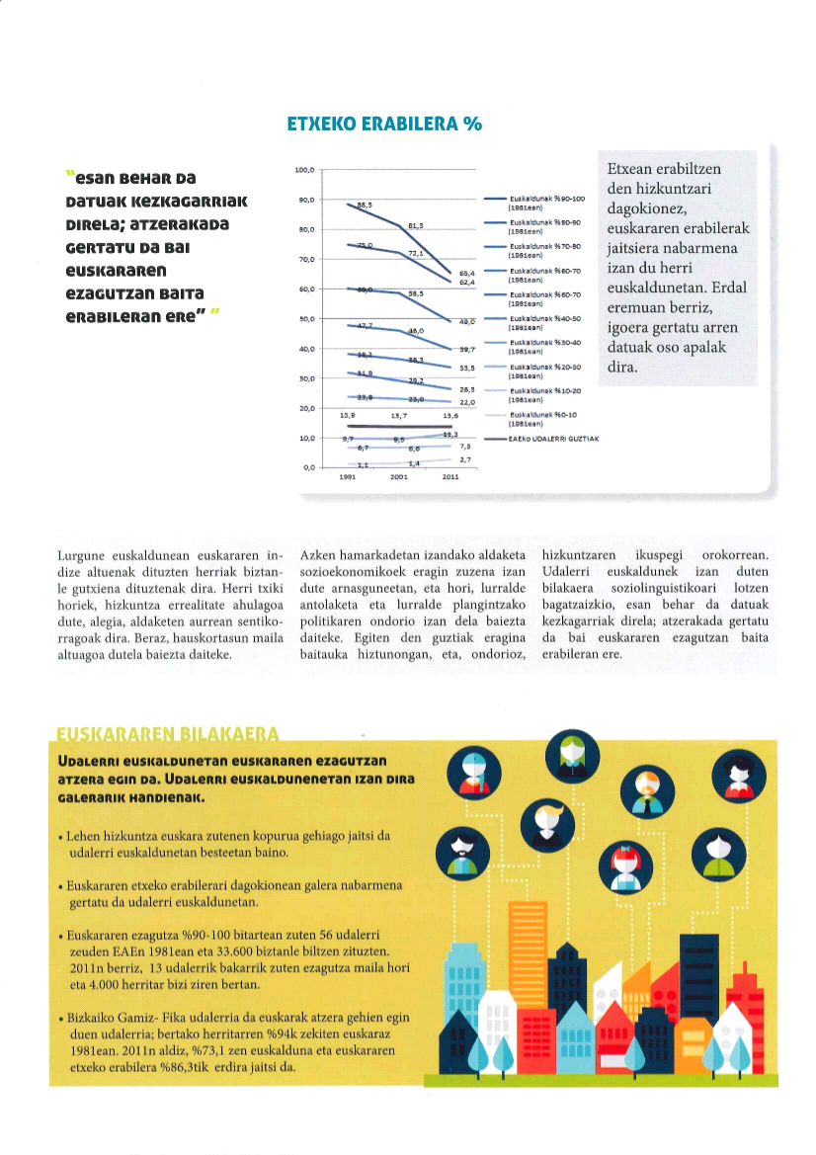
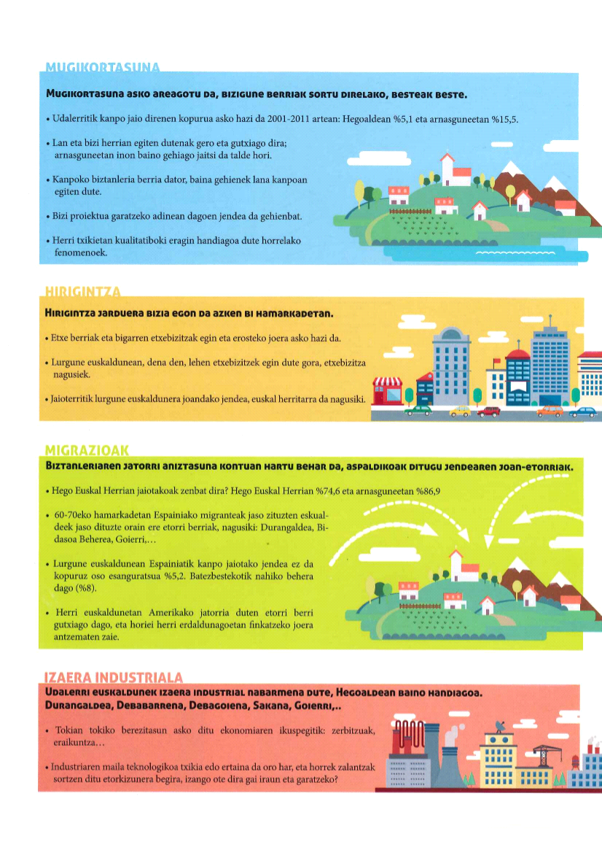
Euskara gutxitutako hizkuntza da.
- Hiztunek ez diote “berez” uko egiten bere hizkuntzari. Horren atzean arrazoi sozial, politiko eta kulturalak daude.
- Mendeetan zehar euskararen aurkako neurriak hartu dira:
  - herritarrak euskaraz bizi arren administrazioak erromantzeak eta gaztelania soilik erabiltzea erabaki du mendeetan (Nafar eta Gaztelako erreinuak, Batzar Nagusiak)
  - erabat euskalduna zen gizartean gaztelania hutsezko hezkuntza derrigorrez sartu zuten XIX. mendean euskaraz hitz egitea debekatzeko (Frankismoa)
- Mendeetan zehar ez da euskararen aldeko neurririk hartu.
- Erabaki horien atzean pertsonak egon dira: agintariak, epaileak, … Erabaki kontzienteak izan dira.
- Gaur egungo diagnostikoa ondo egiteko, ezinbestekoa da historiara begiratzea.

Egoera orekatzeko, neurriak zilegi eta beharrezko dira
- Historian zehar gertatutako guztia orekatzeko lanean ari gara.
- Gizarte demokratiko baten zeregina da historikoki kaltetu dena bere onera ekartzea.
- Ahulduta dagoen hizkuntzaren aldeko neurri eta ekintzak beharrezkoak dira. Logikoa da.
- Udalerri euskaldunetan euskara osasuntsu egoteak ez du esan nahi sustapen neurriak beharrezkoak ez direnik.
- Euskararen lurralde guztia hartu behar da kontuan beti. Eta gure herritik begirada zabalduz gero, euskararen ahultasuna oso agerikoa da.
- Mendeetako zapalkuntzaren ondoren, duela 30 urte hartu ziren lehen aldiz euskararen aldeko neurri legal pisutsuak: Euskararen Legeak, 1982an EAEn eta 1986an Nafarroan. 30 urte ez dira ezer historian.
- Ofizialtasuna paper batean idazteak ez du euskara normalizatuta dagoela esan nahi. Hain zuzen ere, normalizatuta ez dagoelako hartzen dira euskararen aldeko neurri bereziak, ofizialtasun hori egia bihurtzeko.
- Euskararen normalizazioak beti eskatuko du ardura pixka bat, ezin da erabat ahaztu eta utzikerian erori.
Euskara indarberritzeko bidean, arnasguneak liderrak dira
- Arnasguneak euskara indartsu dagoen guneak dira, euskara nagusi den eremua.
- Herri erdaldunagoentzat erreferentzia positiboa dira, eta eredua normalizazioa ikusteko.
- Udalerri euskaldunetako herritarrek funtzio oso garrantzitsua betetzen dute, hainbat arrazoigatik ingurura mugitzerakoan (eskola, lana, erosketak, aisialdia…) euskara natural zabaltzen dutelako.
- Herri euskaldunetako herritarrek jakin egin behar dute euren ohiturek inguruan eragina duela.
- Erdaldunei eskatzen zaie euskara ikasi eta erabiltzen hasteko. Euskaldunei eskatu behar zaie euskaraz ahalik eta gehien egiteko. Guztiok dugu gure funtzioa euskara biziberritzeko lanean.
- Lidergotza hori modu positiboan eta lotsagabean bizitzea garrantzitsua da. Besteak euskalduntzeko bidera animatzea beldurrik gabe. Harrotasunez, ez harrokeriaz.
- Euskal Herria gero eta euskaldunagoa da, eta guk liderrak izaten jarraituko dugu.

Arnasguneetan politika propioak behar dira, transbertsaltasunetik pentsatua
- Herri euskalduna izateak eragina izan behar du bertako arauetan eta legeetan.
- Garrantzitsua da lehentasuna euskarari ematea, naturala duen nagusitasun hori mantentzeko.
- Aurkako iritzia dutenei ulertarazi egin behar zaie, euskara nagusi den eremuak mantentzea estrategia orokor bateko zatia dela: euskara bere lurralde guztian normalizatzeko.
- Hizkuntzan eragina duten beste hainbat gai ere kontuan hartu behar dituzte arduradunek: hirigintza, industria eta ekonomia, turismoa, kultur erreferentziak,…
- Herri euskaldunetan guzti-guztiek eduki behar dute euskara ikasi eta hobetzeko aukera, laguntzak eskainiz horretarako.

IZEN-ABIZENAK | IZEN-ABIZENAK

